Національний університет “Одеська політехніка”

Кафедра комп’ютеризовані системи та програмні технології

**КУРСОВА РОБОТА**

з дисципліни «Сучасні інтернет-технології»

на тему: «Тема курсової роботи»

Варіант 12

Студента 1 курсу, групи АТ–212

спеціальності «Автоматизація та комп'ютерно-інтегровані технології»

Лазаренко Я.І

Керівник: доц. Сперанський В.О.

Національна шкала:____________________

Кількість балів: _______________________

Оцінка: ECTS _________________________

     Члени комісії  _______________   _____Сперанський В.О._____

(підпис)          (прізвище та ініціали)

_______________    _____Ілуца А.С.___________

(підпис)          (прізвище та ініціали)

_______________     ________________________

(підпис)          (прізвище та ініціали)

м. Одеса – 2022 рік

**Постановочне завдання**

Створити інформаційну базу для автоматизації роботи кафедри ВНЗ. Кожен запис містить:

* назва загального курсу/спецкурсу;
* шифр курсу;
* для студентів якого факультету, курсу/групи призначений навчальний предмет;
* кількість годин, що виділяються на навчальний предмет (лекцій, практичних, лабораторних – масив із 3 елементів);
* ПІБ викладача (або порожньо);
* ПІБ асистентів, які ведуть практичні та лабораторні заняття (або порожньо).

Передбачити:

а) видачу відомостей про навчальні дисципліни, не забезпечені викладацькими кадрами

б) видачу відомостей про викладачів кафедри та їх загальне навантаження (читані курси, сумарна кількість годин навантаження).

в) видалення записів із заданою назвою загального курсу/спецкурсу;

г) видачу відомостей про предмети, в яких сумарна кількість годин, що відводяться на практичні та лабораторні заняття, менше лекційного годинника.

**Виконанні етапи проектування та реалізації**

|  |  |  |  |
| --- | --- | --- | --- |
| № | Наименование | Содержание | Дата окончания |
| 1 | Начало | Была изучена задача и расставленны приоритеты порядка выполнения | 17.05.2022 |
| 2 | Теоретическая подготовка | Изучение литературы для начала работы | 20.05.2022 |
| 3 | Начало выполнения поставленных задач | Была создана серверная часть с классами что сохраняются и загружаются в базу данных | 23.05.2022 |
| 4 | Макет сайта | Был создан макет сайта | 25.05.2022 |
| 5 | Запросы | Был сделан переход между страницами методом запросов на сервер | 26.05.2022 |
| 6 | Загрузка выгрузка базы данных на сайт | Выполнена загрузка базы данных на сайт и добавление новых обьектов с последующей выгрузкой | 30.05.2022 |
| 7 | Поиск | Выполнено поиск по заданным критериям и полям в базе данных с дальнейшим выводм | 03.06.2022 |
| 8 | Удаление и редактирование обьектов | Сделано удаление и редактирование обьектов базы данных сервера с сайта | 06.06.2022 |
| 9 | Завершение | Исправлены ошибки, отредактированы стили страниц, написанна документация | 07.06.2022 |

**Справочная система по созданному программному продукту**

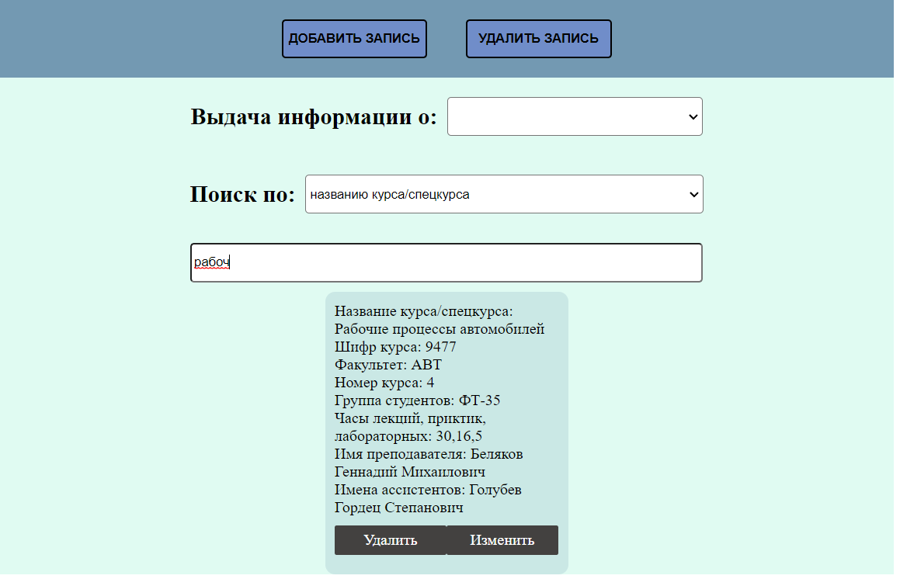Кнопка добавить запись перемещает на страницу где можно добавить новый обьект

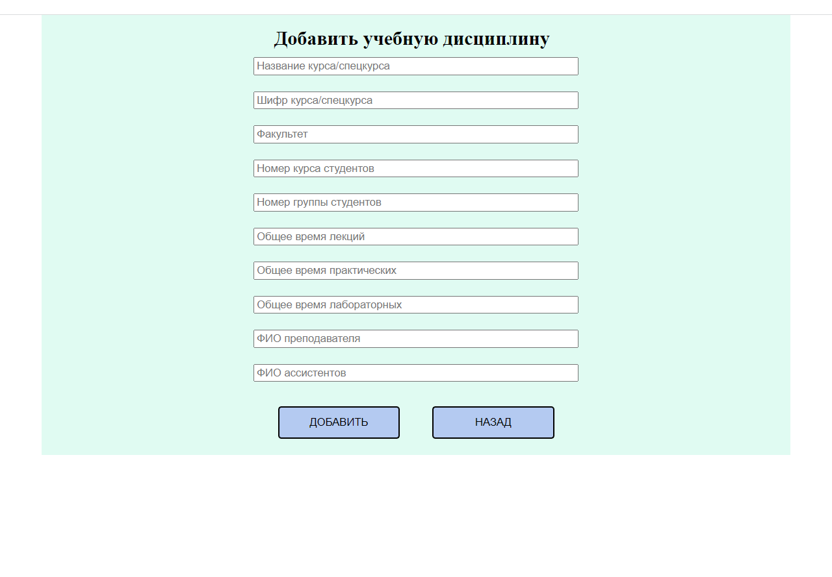

Кнопка удалить запись перемещает на страницу поиска обьекта по имени, чтобы дальше удалить его

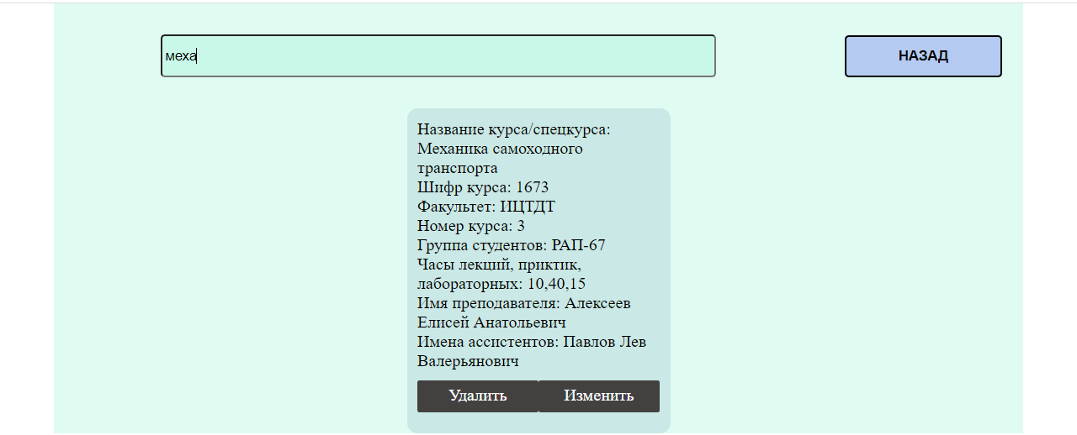

Выдача информации о: это поле выбора, где есть 3 фильтра с разными условиями

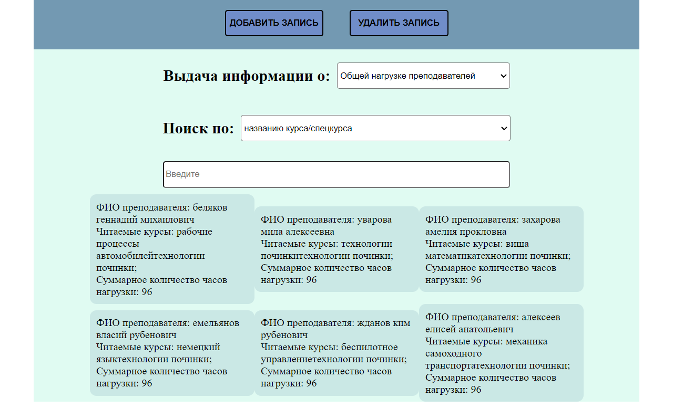

Поиск по: это выбор поля по которому будет выполнен поиск

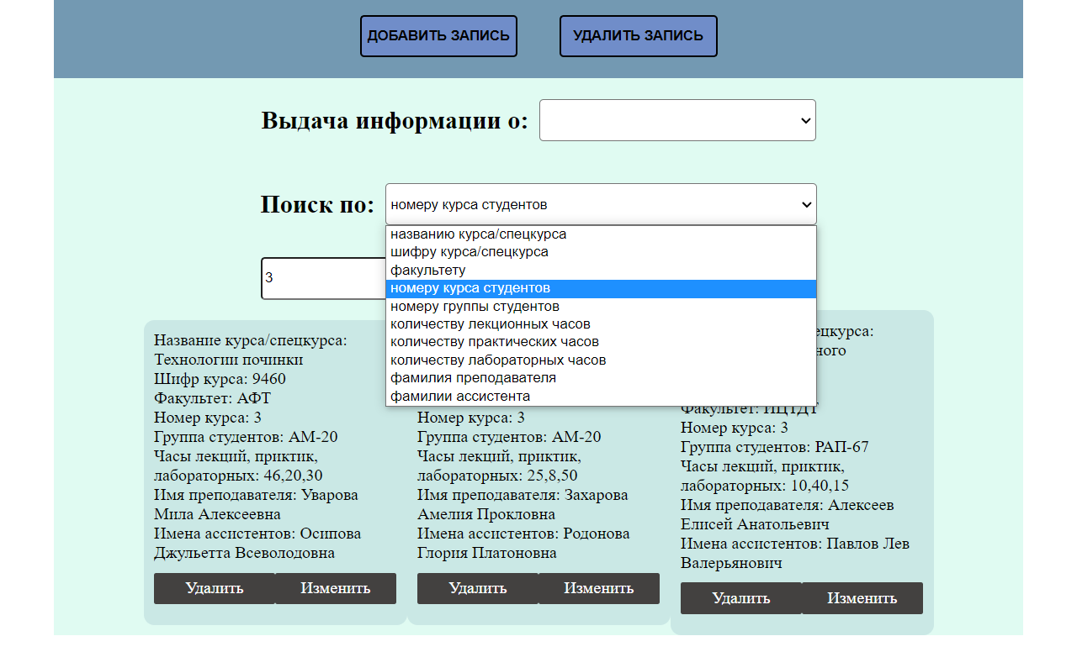

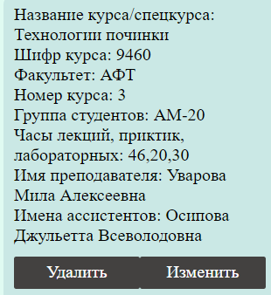Также можно увидеть сам обьект, в нем описана вся информация о курсе а также две кнопки. Кнопка удалить дает возможность удалить этот обьект с базы данных. Кнопка изменить дает возможность измеенить информацию этого обьекта. Также вся информация меняется и на сервере.

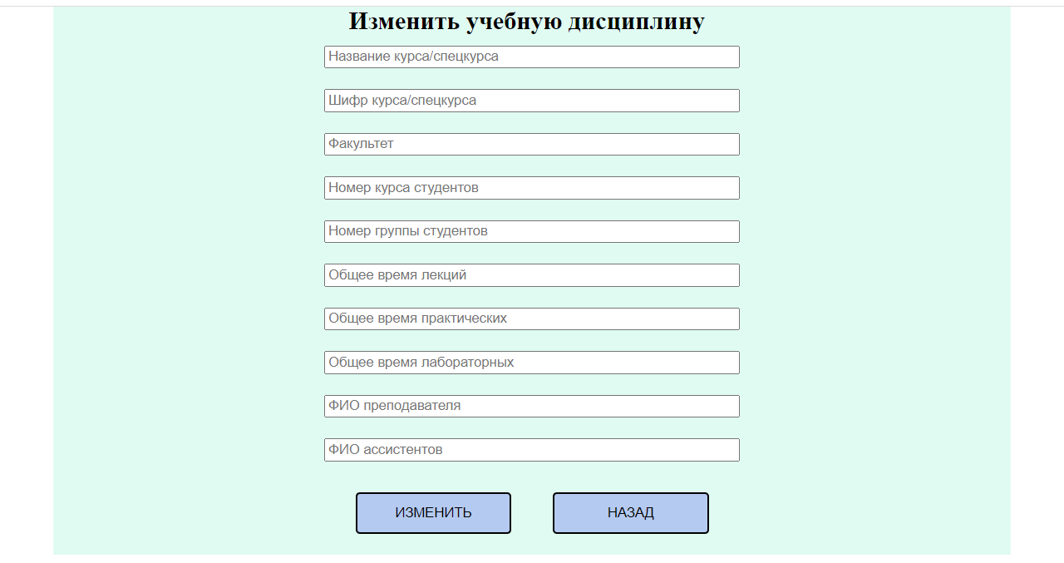 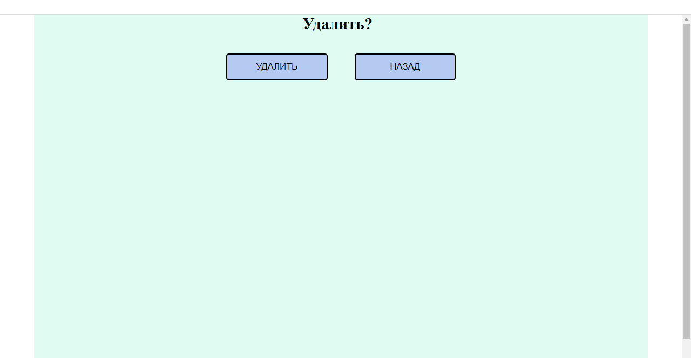

**Выводы**

Данная курсовая очень сильно помогает в развитии общего уровня программирования а также в развитии логического мышления. В процессе данной работы было прочитано множество разной литературы, изучено разные методы написания серверов на Java, изучены возможности JavaScript, html, css.В результате выполнения данной работы является правильно функционирующий проект, с максимально простым интерфейсом, что включает в себя выполнение всех заданных пунктов задания.